Digitální učební materiál

Číslo projektu | CZ.1.07/1.5.00/34.0029
Číslo materiálu | VY_32_ INOVACE_13-06
Název školy | Střední průmyslová škola stavební, Resslova 2,  České Budějovice
Autor | Mgr. Miroslav Crha
Tematický celek | Německý jazyk
Ročník | 4.
Datum tvorby | 24.10. 2013
Anotace | Pracovní list určený pro testování znalosti odborných pojmů z oblasti „rodinný obytný dům“ a „inzerát na bydlení“.
Metodický pokyn | Lze použít jako test, nebo využít ke společné, případně skupinové, práci v hodině.
Pokud není uvedeno jinak, použitý materiál je z vlastních zdrojů autora.

Ein Wohnhaus – Arbeitsblatt

Schreiben Sie eine Anzeige, in der Sie dieses Wohnhaus verkaufen oder vermieten wollen. Schreiben Sie alle wichtigen Angaben, die der Käufer oder Mieter kennen will. Seien sie kurz und bündig.
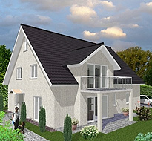
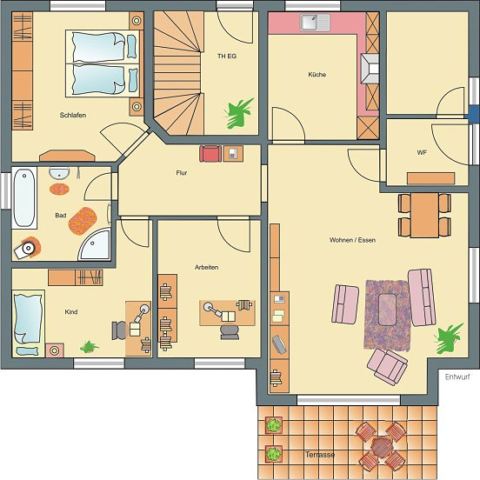

Die Anzeige:
________________________________________________________________________________________________________________________________________________________________________________________________________________________________________________________________________________________________________________________________________________________________________________________________________________________________________________
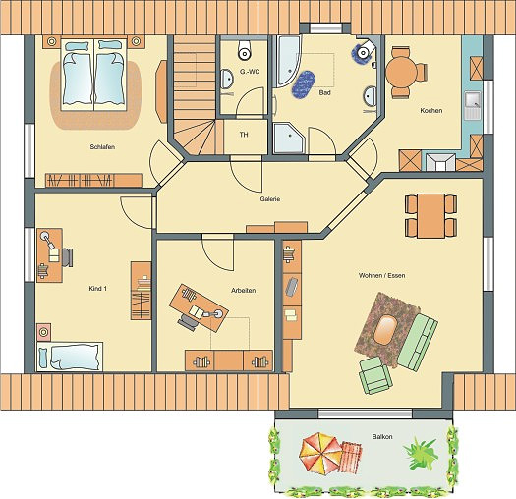

Schreiben Sie ein erweitertes Angebot für vorderes Haus. Erwähnen Sie die größten Vorteile, damit Sie den Käufer überzeugen. Sie können alles mögliche, Ihrer Phantasie nach, anknüpfen, was die Lage, Kosten usw. betrifft.

_________________________________________________________________________________________________________________________________________________________________________________________________________________________________
_________________________________________________________________________________________________________________________________________________________________________________________________________________________________
_________________________________________________________________________________________________________________________________________________________________________________________________________________________________

Machen Sie Pfeile und Beschreiben Sie folgende Bilder:
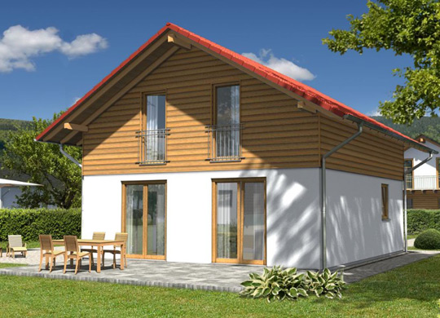
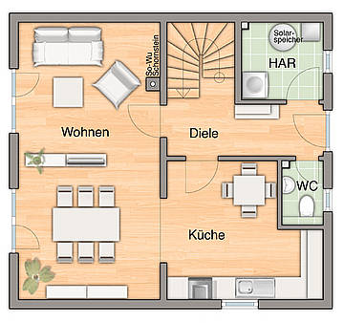
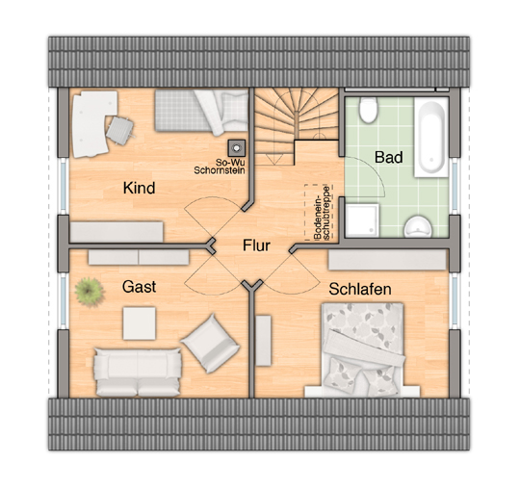

Zdroje obrázků:
NEZNÁMÝ. Olfert Immobilien [online]. [cit. 29.10.2013]. Dostupný na WWW: http://www.olfert-immobilien.de/generationshaeuser.php
NEZNÁMÝ. Town and country Haus [online]. [cit. 29.10.2013]. Dostupný na WWW: http://www.hausausstellung.de/Raumwunder-100-Sued.3786.0.html

